# 传递函数建立

模型分析主要有两种方法，一种是拉格朗日(Lagrange)分析法，该方法引用广义坐标，降低了分析对象的难度，但是理解上较为困难。另一种是牛顿欧拉方程法(Newton-Euler)，它的优点是根据我们学过的牛顿三大定律进行分析，模型表达式也代表确定的物理含义，建模过程更加通俗易懂，并且其计算相对简便，对于后期的控制算法设计也有一定的简化。

双轮平衡车模型类似一级倒立摆，我们将并行的双轮设定在一个点上，同时忽略其转向控制，有倒下趋势的倒立摆为非惯性系统，，切换参照物，不再以地面为参照，以车轮中线为原点O，向前为x轴正方向，竖直向上为y轴正方向，建立二维的平衡车的倒立摆模型

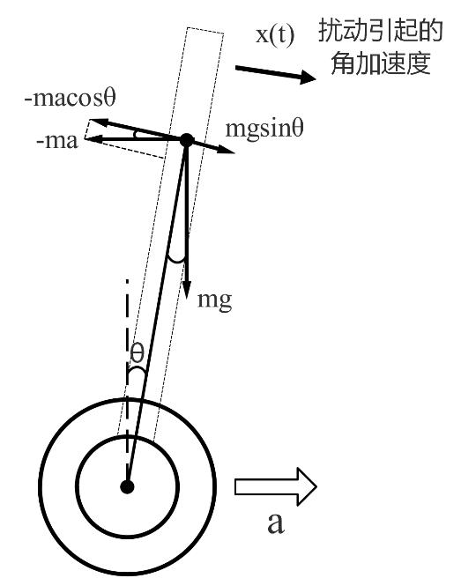

在非惯性坐标系下，对模型进行受力分析，设小车质量为m，车轮向前加速后产生一个向后的“惯性力”，提供车体回复力的一部分，它的大小和车轮向前施加的力相等，与车轮加速的方向相反

假设平衡车的重心高度为L，转动惯量矩，Ι，β为角加速度

系统转动惯量矩平衡方程可以表示为:

线性化处理，当θ很小时,，可以将运动微分方程简化为

以和车轮的加速度之差为输入, 倾角为输出的开环传递函数为：

此时平衡车系统有两个闭环极点：，分别位于位于s平面的左半平面和右半平面，根据 Nyquist 判据判断出该系统不稳定，

引入PD控制，新的系统开环传递函数为：

对应的闭环传递函数为：

这时系统有两闭环极点，根据Nyquist判据,要使系统稳定，只需两极点都处在s平面的左半平面，即要求，

1.在matlab中进行系统建模，在不加入控制量的情况下，输出其零输入响应图，印证了此系统为自然不稳定体的结论。

2.在模型中增设控制量参数，通过冲激响应验证其在控制下能够保持平衡稳定。

3.利用连续的阶跃响应验证了在加入持续的控制量参数情况下，系统会随控制量的增加调整系统的姿态，并且在持续加入控制量时维持此种姿态。

通过以上仿真实验，验证了此系统下的动态平衡，同时也为后续的软件设计控制算法及其控制量参数调整的方向上给予了一定的指导经验。

# Simulink模型搭建

## Transfer function 传递函数

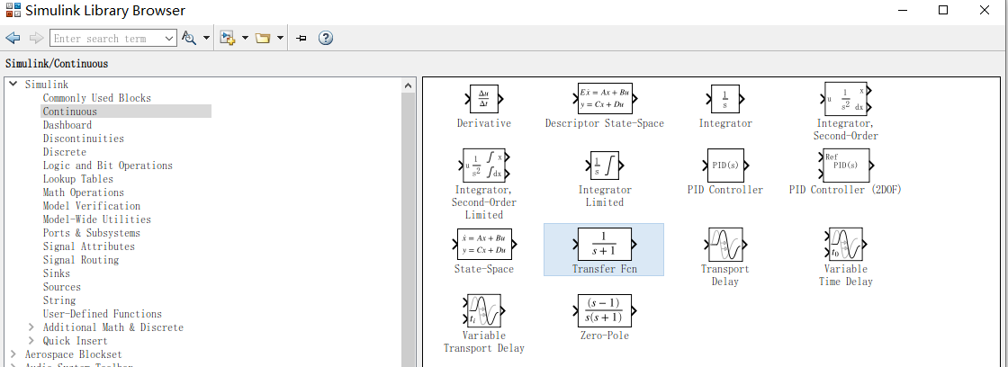

## Constant 常数

## Sum

## pid

## Scope

# 最终模型

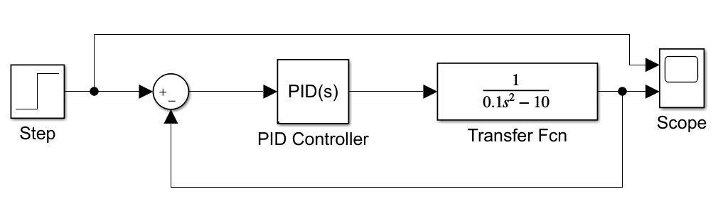

# 错误调参记录

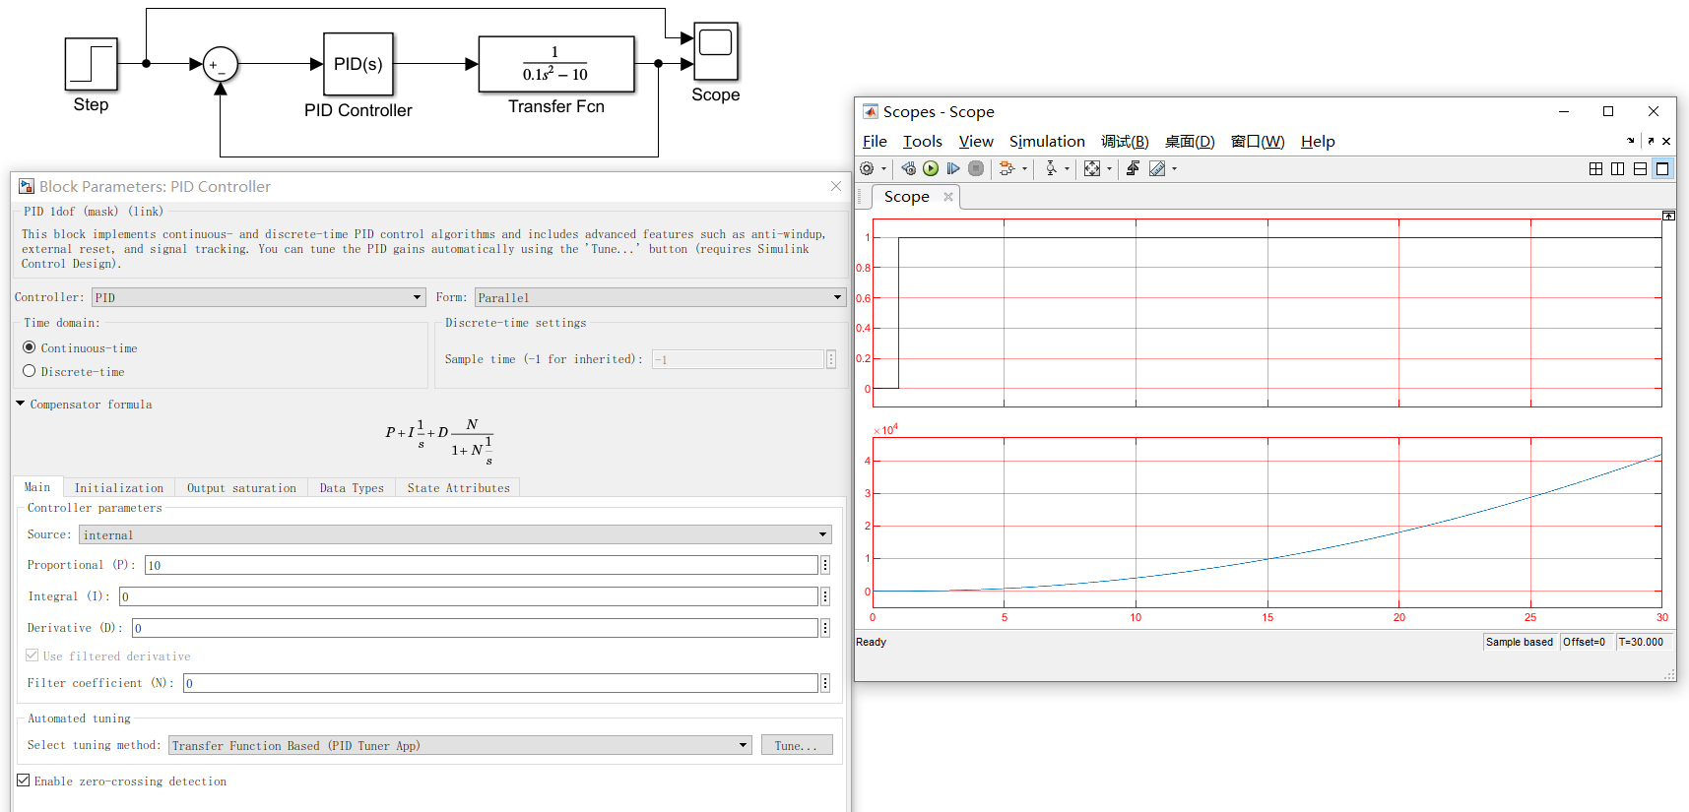

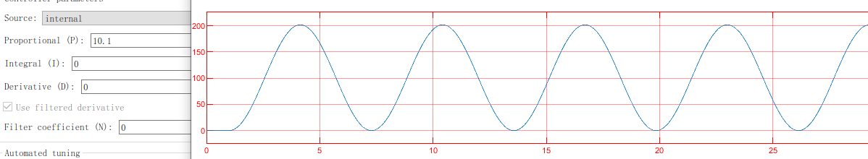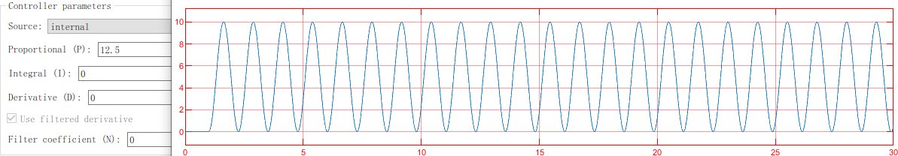

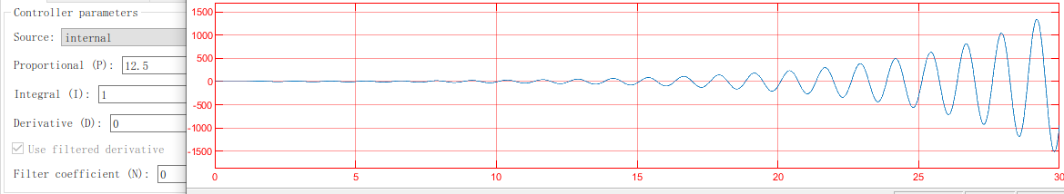

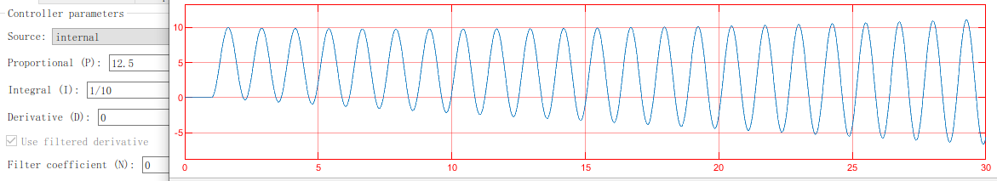

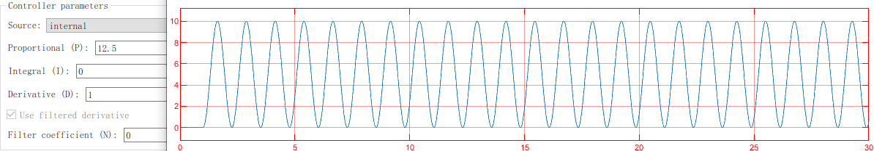

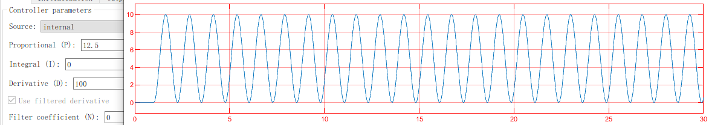

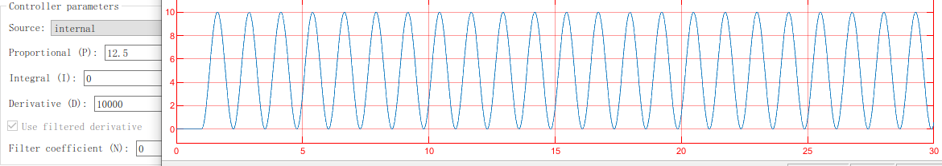

# 老师指导结果

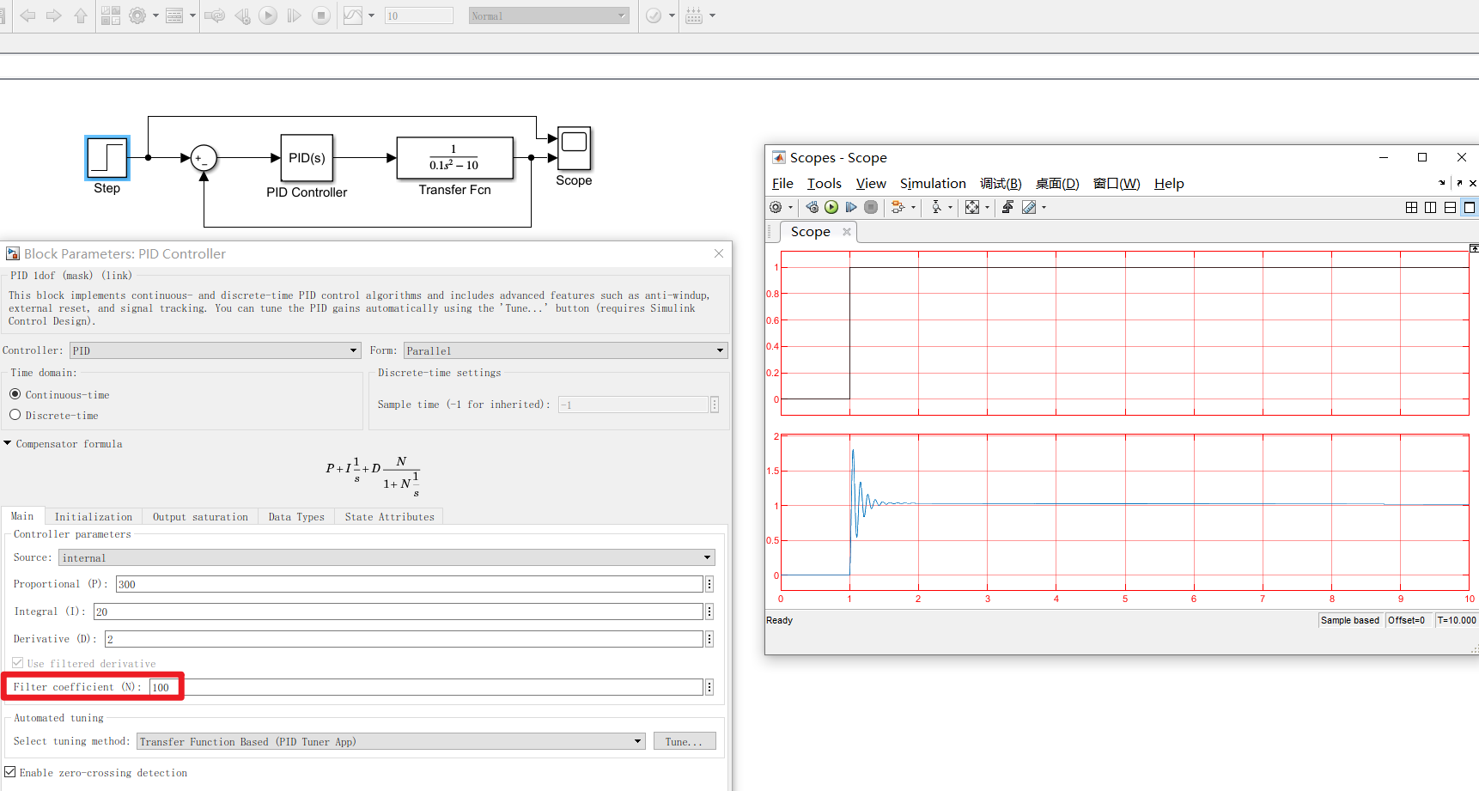

原因总结：调参不仅要调PID，根据实际情况，还要调filter coefficient（上图红框），因为误差e变化微弱的时候，如果D过大会产生过大的修正量，导致震动不但不减小反而扩大，滤波器的作用就是滤除高频修正

# 再次自主调参记录

